宁波大学附属人民医院东院区
厨房设备清单
序号 | 名称 | 技术说明 | 规格(mm) | 数量 | 参考图片
1 | 负一层厨房
2 | 冷藏库
3 | 冷藏库 | 库板;采用sus-304不锈钢板，厚度10CM，聚氨酯环保B2阻燃发泡层，冷库门半埋门，安全式拉手门锁及防潮胶边，连接方式：挂钩连接。  压缩机组:采用全封闭风冷式涡旋机组：美乐柯制冷空调设备有限公司“MELUCK”，内置艾默生谷轮压缩机，配以高低压表，压力控制器，储液罐，过滤器，视液镜，电磁阀  冷风机品牌：美乐柯制冷空调设备有限公司，采用优质电机，内置化霜管，或者国产冷风机国产去水电热线，化霜水管内置加热线。膨胀阀：DANFOSS丹弗斯或上恒  电脑控制箱：配以数字显示，自动除箱功能，高温声光报警，断路器,库内紧急呼叫系统等。冷库内置防雾LED灯，冷库温度：高温间0℃至5℃ | 5500×2600×2400 | 1 | 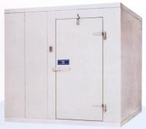
4 | 四层格栅货架 | 选用优质不锈钢板SUS-304制作，25*12方管δ=1.2mm，脚φ38*1.0mm磨砂脚管（配有可调子弹脚）。 | 1200*500*1800 | 7 | 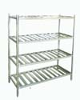
5 | 冷冻库
6 | 冷冻库 | 库板;采用sus-304不锈钢板，厚度10CM，聚氨酯环保B2阻燃发泡层，冷库门半埋门，安全式拉手门锁及防潮胶边，连接方式：挂钩连接。  压缩机组:采用全封闭风冷式涡旋机组：美乐柯制冷空调设备有限公司“MELUCK”，内置艾默生谷轮压缩机，配以高低压表，压力控制器，储液罐，过滤器，视液镜，电磁阀  冷风机品牌：美乐柯制冷空调设备有限公司，采用优质电机，内置化霜管，或者国产冷风机国产去水电热线，化霜水管内置加热线。膨胀阀：DANFOSS丹弗斯或上恒  电脑控制箱：配以数字显示，自动除箱功能，高温声光报警，断路器,库内紧急呼叫系统等。冷库内置防雾LED灯，冷库温度：低温间-12℃至-18℃ | 4100×2600×2400 | 1
7 | 四层格栅货架 | 选用优质不锈钢板SUS-304制作，25*12方管δ=1.2mm，脚φ38*1.0mm磨砂脚管（配有可调子弹脚）。 | 1200*500*1800 | 4
8 | 一层厨房
9 | 收货处
10 | 电子磅秤 |  |  | 1
11 | 冲地龙头 | 1.开放式洗地龙头、碳钢主体，表面环氧喷涂处理（黑色）； 2.固定侧支架钢板厚度5mm，黄铜进水主体； 3.10.7米重工无痕三层液压钢丝管（黑色）、与主体接口为金属连接件、耐温85度； 4.配一把花洒喷头； 5.进水接口为标准1/2"外螺纹； ▲6.产品符合管理体系认证要求并提供证书复印件； ▲7.产品技术要求符合QB/T1334-2013《水嘴通用技术条件》标准要求并提供相应证书复印件。 (投标时带▲的技术参数须提供有效证书复印件加盖生产厂家公章) |  | 1 | 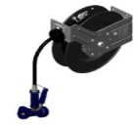
12 | 四层格栅货架 |  | 1200*500*1800 | 2
13 | 女更衣
14 | 洗手星盆 | 选用优质不锈钢板SUS-304制作，台面δ=1.2mm，带后档板。 | 430×390×150 | 1 | 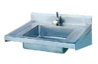
15 | 男更衣
16 | 洗手星盆 | 选用优质不锈钢板SUS-304制作，台面δ=1.2mm，带后档板。 | 430×390×150 | 1
17 | 洁具区
18 | 拖把池 | 选用优质不锈钢板SUS-304制作，台面及水斗δ=1.2mm，脚φ41×1.0mm磨砂脚管（配有可调子弹脚），横通φ32×0.8mm，带后档板，配优质落水器及拦渣片。  水斗尺寸：457×457×270。 | 600×600×（500+150） | 1 | 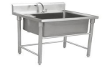
19 | 拖把沥干池 | 选用优质不锈钢板SUS-304制作，台面及水斗δ=1.2mm，脚φ41×1.0mm磨砂脚管（配有可调子弹脚），横通φ32×0.8mm，带后档板，配优质落水器及拦渣片。 | 1200×400×1800 | 1 | 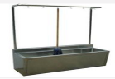
20 | 主食库
21 | 平板车（加重型） |  |  | 2
22 | 地通架 |  |  | 9
23 | 副食库
24 | 四层格栅货架 |  |  | 5
25 | 四层平板架 |  |  | 5
26 | 粗加工
27 | 大单星盆台 | 选用SUS304-2B不锈钢板制作，面及水斗δ=1.0mm，脚φ41×1.0mm（配有可调子弹脚），横通φ32×0.8mm，带后档板。  水斗尺寸：609mm×609mm×270mm。 | 750×800×（800+150） | 4 | 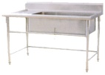
28 | 单星盆连平台 | 选用优质不锈钢板SUS-304制作，台面及水斗δ=1.2mm，脚φ41×1.0mm磨砂脚管（配有可调子弹脚），横通φ32×0.8mm，带后档板。  水斗尺寸：609×609×270。 | 900×800×（800+150） | 1 | 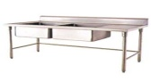
29 | 双层工作台 | 选用优质不锈钢板SUS-304制作，台面δ=1.2mm，层板δ=0.8mm，加强筋采用δ=1.2mm430不锈钢板, 脚φ41×1.0mm磨砂脚管（配有可调子弹脚），脚杯φ50×100×0.8mm。 | 1500×800×800 | 2 | 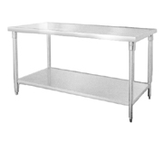
30 | 地通架 |  |  | 2
31 | 大单星盆台 | 选用SUS304-2B不锈钢板制作，面及水斗δ=1.0mm，脚φ41×1.0mm（配有可调子弹脚），横通φ32×0.8mm，带后档板。  水斗尺寸：609mm×609mm×270mm。 | 750×800×（800+150） | 3
32 | 挂墙层板 | 选用优质不锈钢板SUS-304制作，δ=1.2mm。 | 2250×350×300 | 1 | 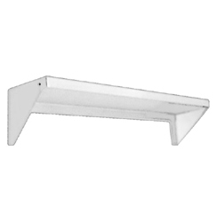
33 | 全自动电热开水器连底座 |  |  | 1
34 | 单头净水器 |  |  | 1
35 | 冲地龙头 | 1.外形尺寸∶ L=10m土5%  2.壳体为ST14冷轧板制成，支架为Q235钢制成，表面静电喷塑处理;  3.中心轴为硬度高不易磨损的特殊钢材;  4.锰钢弹簧;  5.10米蓝色液压钢丝管，耐温95℃，承压300PSI;·  6.接水口口径为1/2"外螺纹; .  ※在投标文件提供所投的产品符合管理体系认证证书及第三方检验报告  ※生产厂家有购买全球产品第三方责任险，累计赔偿额不低于200万元 |  | 1 | 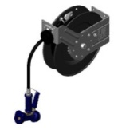
36 | 土豆清洗去皮机 |  |  | 1
39 | 切配
40 | 四门冷藏柜（风冷型） | 1、使用优质304不锈钢板材；全铜管冷凝器、蒸发器；进口压缩机；环戊烷发泡剂；平台柜采用“前吸风、前排风”设计，更贴合高端酒店需要。冷藏温度：-2℃∼10℃  ▲2、产品具有符合国家GB26920.2-2015标准的一级能效报告；  ▲3、出具产品使用门封条符合食品接触安全检测报告；  ▲4、出具产品发泡料符合B1防火等级检测报告； ((投标时带▲的技术参数须提供有效证书复印件加盖投标人公章) | 1220x750x1960 | 1 | 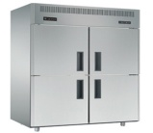
41 | 四门冷冻柜（风冷型） | 使用优质304不锈钢板材；全铜管冷凝器、蒸发器；进口压缩机；环戊烷发泡剂；平台柜采用“前吸风、前排风”设计，更贴合高端酒店需要。冷冻温度：-22℃~-15℃ | 1220x750x1960 | 1 | 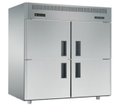
42 | 单星盆台 | 选用优质不锈钢板SUS-304制作，台面及水斗δ=1.2mm，脚φ41×1.0mm磨砂脚管（配有可调子弹脚），横通φ32×0.8mm，带后档板。  水斗尺寸：457×457×270。 | 600×800×（800+150） | 1 | 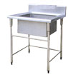
43 | 卧式两门冷藏柜1.5m(风冷) | 以上产品使用优质304不锈钢板材；全铜管冷凝器、蒸发器；进口压缩机；环戊烷发泡剂；平台柜采用“前吸风、前排风”设计，更贴合高端酒店需要。冷藏温度：-6℃ 12℃ | 1500×800×800 | 4 | 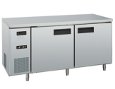
44 | 四层格栅货架 |  |  | 5
45 | 单星盆台 | 选用优质不锈钢板SUS-304制作，台面及水斗δ=1.2mm，脚φ41×1.0mm磨砂脚管（配有可调子弹脚），横通φ32×0.8mm，带后档板。  水斗尺寸：457×457×270。 | 600×800×（800+150） | 1
46 | 冲地龙头 | 1.外形尺寸∶ L=10m土5%  2.壳体为ST14冷轧板制成，支架为Q235钢制成，表面静电喷塑处理;  3.中心轴为硬度高不易磨损的特殊钢材;  4.锰钢弹簧;  5.10米蓝色液压钢丝管，耐温95℃，承压300PSI;·  6.接水口口径为1/2"外螺纹; .  ※在投标文件提供所投的产品符合管理体系认证证书及第三方检验报告  ※生产厂家有购买全球产品第三方责任险，累计赔偿额不低于200万元 |  | 1 | 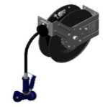
47 | 刀具砧板消毒柜 | 选用优质不锈钢板SUS-304制作，δ=1.2mm。配紫外线消毒灯。 | 1200*600*1100 | 1 | 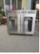
49 | 员工烹饪
50 | 大单星盆台 | 选用优质不锈钢板SUS-304制作，台面及水斗δ=1.2mm，脚φ41×1.0mm磨砂脚管（配有可调子弹脚），横通φ32×0.8mm，带后档板。  水斗尺寸：609×609×270。 | 1000×800×（800+150） | 1 | 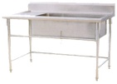
51 | 冲地龙头 | 1.外形尺寸∶ L=10m土5%  2.壳体为ST14冷轧板制成，支架为Q235钢制成，表面静电喷塑处理;  3.中心轴为硬度高不易磨损的特殊钢材;  4.锰钢弹簧;  5.10米蓝色液压钢丝管，耐温95℃，承压300PSI;·  6.接水口口径为1/2"外螺纹; .  ※在投标文件提供所投的产品符合管理体系认证证书及第三方检验报告  ※生产厂家有购买全球产品第三方责任险，累计赔偿额不低于200万元 |  | 1 | 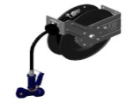
52 | 四层格栅货架 |  |  | 5
53 | 地通架 | 选用优质不锈钢板SUS-304制作，50*30方管δ  =1.2mm。 | 1200*500*250 | 3 | 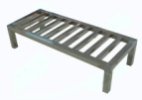
54 | 双向移门调理台 | 选用优质SUS-304不锈钢板制作，台面δ=1.2mm，，加强筋采用δ=1.2mm430不锈钢板,重力脚φ50×150×1.0mm，双向四移门。 | 1800×800×800 | 1 | 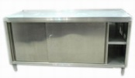
55 | 双层工作台 | 选用优质不锈钢板SUS-304制作，台面δ=1.2mm，层板δ=0.8mm，加强筋采用δ=1.2mm430不锈钢板, 脚φ41×1.0mm磨砂脚管（配有可调子弹脚），脚杯φ50×100×0.8mm。 | 1800×800×800 | 2
56 | 脱排油烟罩（单位：㎡） | 选用优质不锈钢板SUS-304制作，δ=1.0mm，配双层过滤排,防爆灯，积油杯。(风机及排烟管另计) | 8200×1300×500 (风机及排烟管另计) | 10.66 | 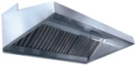
57 | 不锈钢脱排上封板（单位：㎡） | 选用优质不锈钢板SUS-304制作，δ=1.0mm。 | 8200×1200 | 9.84
58 | UV-C光解式油烟静化装置 | 1.灯管为进口原装灯管，厂家需可提供近三年的报关单；  2.14000~16000小时使用寿命；  3.灯管材质为石英；  4.紫外线灯具须符合 C波段 185（nm）波长、含汞气 35%、中度臭氧发生量、灯管材质为石英之条件。 UV-C灯管必须是进口产品；  5.灯管配有陶瓷灯头，具有更好的绝缘性；  6.电压及频率 220V 50Hz，单支灯管功率 210W*2支  7.单位长度UV强度最高1700mW/cm；  8.油烟净化效率不低于95%,额定风量下油烟排放浓度低于0.45mg/m3，需提供检测报告；  9.灯架必须易于安装及维修更换；  10.提供 ISO9001 质量管理体系认证及ISO14001环境管理体系认证；  11.油烟净化装置结构为圆弧结构，最大限度保证油烟通过灯管间隙； | 1775*125*295 | 2 | 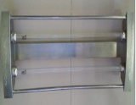
59 | 均流器 | 1、防紫外线专用油网具有将油烟从排烟系统的最前端厨房集烟罩内分离出去，有效地提高安全性和厨房罩通风系统清洁的功能。  2、应用于厨房吸气罩的防紫外线专用油网，当这种油网挡板应用在UV-C厨房集气烟罩时，可以有效阻挡UV-C强紫外线透光，防止强紫外线光线外泄导致的人身事故。  3、运行不需要任何辅助能量（如水、电等），也不需要任何辅助材料（如药剂、药水等）。大大减少了产品的使用和维护成本。  4、防紫外线专用油网滤芯采用特氟龙涂层具有不沾油、排油顺畅等特性，生产工艺采用国际先进技术整体模块化工艺经久耐用。  5、防紫外线专用油网内部采用特殊结构，具有防火功能。 | 500*500*35 | 16 | 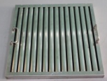
60 | UV-C控制箱 | 1、电源过流保护功能；  2、控制系统特设均流器保护电路，该系统可提供感应探头，当均流器板拆下时控制系统立即断电的功能；  3、设有累时功能，该累时器可记录UV-C灯管的使用时间，以小时计算；  4、控制系统设有电流 检测及八段LED显示功能；  5、该系统与外部设备具有联动功能；  6、可与饭店中央控制电脑及PLC设备连接控制油烟净化设备的启动停止；  7、控制系统内设有自动、手动开关；  8、可增加延时启动装置，配合风机开关。  9、控制系统主要元器件均为ABB品牌。 | 320*250*110 | 1 | 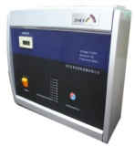
61 | 灭火系统 | 主要配件：驱动瓶、药剂罐、水流控制阀、感温装置、控制箱、食用油专用灭火药剂及释放机构等；  储存方式及压力：贮气瓶驱动式，13MPa，规格：1.2L，驱动方式：氮气驱动；  材料全部采用不锈钢、铜及少量合金铝，并经过防腐处理；  采用机械、电控相结合传动，24小时全天候监控，可连接消防报警系统；  火情发生后，灭火装置自动启动扑灭火焰，在灭火时声光报警、打开水流阀同时进行设有机械应急启动装置，当手动、自动启动不成功时使用；  单瓶组灭火药剂充装量：14.5kg，双瓶组灭火药剂充装量：29kg，灭火药剂有效期为6年；  食用油专用灭火药剂应为绿色环保型灭火药剂，无色、无味、灭火效率快且不复燃；  本装置灭火剂喷放时间在18s以上；  装置启动灭火的同时，可联动电气开关切断厨房设备用电，可联动燃气切断阀切断燃气；  装置主机具备控制接口，可实现动火离人功能，全方位保护厨房消防安全； ▲主控板通过 GB/T 2423.1-2008 低温试验及 IPX4 防水试验的检测标准（须提供 第三方有权机构出具的带有 CNAS 标志的检验报告扫描件） ； ▲具有省级消防研究所出具的灭火性能效率：灭火时间≤1.8s 秒的检测报告； ▲提供国家固定灭火系统和耐火构件质量监督中心出具的合格检验报告，同时取得应急管理部消防产品合格评定中心颁发的消防产品认证证书。 (投标时带▲的技术参数须提供有效证书复印件加盖生产厂家公章) |  | 1 | 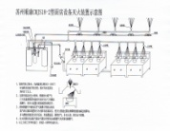
62 | 800双头大锅灶 | 1、优质不锈钢板制造，台面一次压制 成型；  2、外旁板、后立板SUS201板厚δ＝1.0,龙骨架国标不锈钢方管25*38厚 1.2，衬板电解镀锌钢板厚δ＝1.5mm,灶身双层热轧钢板，隔热层厚40,炉膛 50厚耐高温材料及50厚耐高温泥，稀土贵金属聚能网；  3、配全预混式节能炉头，43V42W直流风机。 炉灶噪音在65分贝以下，热 效率65%以上；  4、燃气泄漏报警自动关闭；  5、火力为5档，火力大小数字可视化显示屏，故障代码显示；（051） | 2000*1200*800+450 | 1 | 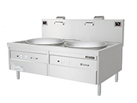
63 | 调料平台 | 选用优质不锈钢板SUS-304制作，台面δ=1.2mm， 脚φ41×1.0mm磨砂脚管（配有可调子弹脚），脚杯φ50×100×0.8mm，横通φ32×0.8mm。 | 500×1200×(800+450) | 2 | 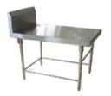
64 | 广式双炒双温灶 | 1、优质不锈钢板制造，台面一次压制成型；  2、外旁板、后立板SUS201板厚δ＝1.0,龙骨架国标不锈钢方管25*38厚1.2，衬板电解镀锌钢板厚δ＝1.2mm,灶身双层热轧钢板，隔热层厚40,炉膛50厚耐高温材料；  3、炉膛采用不锈钢合金材料，一次成型，厚度2.0内配稀土贵金属聚能网；  4、配全预混式节能炉头，43V42W直流风机。炉灶噪音在65分贝以下，热效率45%以上；  5、燃气泄漏报警自动关闭；  6、火力为5档，火力大小数字可视化显示屏，故障代码显示；（051） | 2000*1200*800+450 | 1 | 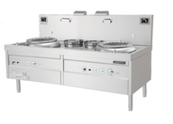
65 | 不锈钢灶后封墙钢（单位：㎡） | 选用优质不锈钢板SUS-304制作，δ=1.5mm。 | 6800×2000 | 13.6
66 | 带星盆调料台 | 选用优质不锈钢板SUS-304制作，台面δ=1.2mm， 脚φ41×1.0mm磨砂脚管（配有可调子弹脚），脚杯φ50×100×0.8mm，横通φ32×0.8mm，配优质落水器及拦渣片。  水斗尺寸：457×457×270。 | 600×1200×（800+450） | 1 | 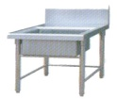
67 | 电磁摇摆汤锅  (复合底) | 功率：20kw/380V  说明：  1.采用优质SUS-304不锈钢板材，面板厚1.2mm，侧板厚1.0mm；  2.采用技术领先的德国进口“英飞凌（Infineon）”IGBT(数字信号处理器），确保性能稳定；  3.（1）国家专利线盘，加热区域最大化，火力更均匀；(2)全密封机箱，三重立体防辐射屏蔽设计，防油污、水及虫侵蚀；（3）流线型线圈盘散热风道，防水风机抽风和送风相结合，散热更充分，机器寿命更长；（4）自行研发的脚动式磁感开关，8档360度旋转档位火力调节，加热温度区间更精细，更方便厨师掌控火候；  4.配置全真火力模拟显示器，可显示实时火力强度、功率、电度、故障、档位等多种功能，厨师操作更轻松。  ▲不锈钢304材质通过GJB 150.11A-2009、GJB 150.1A-2009 、GB/T6461-2002 盐雾试验合格；  ▲核心部件电磁炉控制系统通过“GB 4706.1-2005《家用和类似用途电器的安全第1部分：通用要求》 GB4706.52-2008《家用和类似用途电器的安全商用电炉灶、烤箱、灶和灶单元的特殊要求》”；  ▲核心部件火力开关依据QB/T 4499-2013 《商用电磁灶》对开关重复运行次数为150000 次，并且能正常工作； (投标时带▲的技术参数须提供有效证书复印件加盖生产厂家公章) | 1500*900*1100 | 1 | 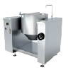
68 | 海鲜蒸柜 | 1、优质不锈钢板制造，内胆板厚δ＝1.2；  2、外旁板、门及后立板板厚δ＝1.0；  3、全新内燃式环保高效火排及全不锈钢水胆结构，防干烧功能；  4、设置常明火种，即时熄火保护设计；双联电磁阀分步控制，自动脉冲电子点火，两组燃气开关，无极调速变频，火力大小数字可视化显示屏，故障代码显示；  5、燃烧噪音低于65分贝，热效率90%以上；  6、水胆加玻璃纤维保温材料，防止热量散失；抽拉式层架设计，有锁轨道防止层架滑落；含水垢磁化管;额定压力:2000Pa，入气口:DN20，入水口:DN15，排水口:DN40燃气泄；漏报警自动关闭；（051） | 1000*950*1920 | 1 | 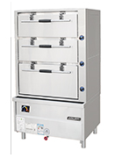
70 | 洗眼装置 | "1/2” IPS的进出口连接,1-1/4” IPS的污水出口处连接.  Twin Feather-Flo® ABS 塑料洗眼头带有2.5 gpm流量控制  " |  | 1 | 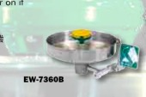
71 | 面点间
72 | 四门冷藏柜 |  |  | 1
73 | 单星盆台 | 选用优质不锈钢板SUS-304制作，台面及水斗δ=1.2mm，脚φ41×1.0mm磨砂脚管（配有可调子弹脚），横通φ32×0.8mm，带后档板。  水斗尺寸：457×457×270。 | 600×800×（800+150） | 1
74 | 木面工作台 | 台面选用45mm厚木板，四周不锈钢包边，脚40×40×1.0mm，横通40×40×1.0mm。 | 1800×800×800 | 1 | 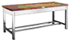
75 | 面粉车 | 选用优质不锈钢板SUS-304制作，δ=1.2mm  配万向脚轮。 | 500×500×500 | 1 | 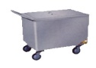
77 | 和面机 | 重量：173 kg  功率：1.5kW (勾:1.125 kW, 缸：0.25 kW)  电压：380-400V, 50Hz, 3N,PE  电流： 4 A  面粉 / 面团容量：12 / 20 kg(半袋粉）  建议最少面粉容量1/3（注意：含水量约60%）  配1桶1勾  不锈钢安全网  双马达，双计时器  配备过载保护装置和安全装置  搅拌桶可正反转控制  皮带带动方式  高效的两档变速  特殊无尘烤漆  箱体材质铸铁  取得由DNV机构签发的CE认证  高比公司取得ISO9001质量管理体系认证 | 501x833x966/1230 | 1 | 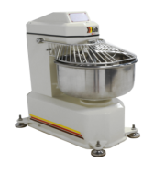
78 | 搅拌机 | 重量：82 kg  电压：220-230V, 50Hz, PE  功率：1.1 kW  电流：7.6 A  容积：20 L  速度：3种速度(97/220/316rpm)  标配：1桶1勾1拍1球  不锈钢安全网  内置安全装置  齿轮带动方式  30分钟计时器  特制的马达冷却系统  特殊行星头设计  先进的铸造技术  箱体材质以铸件为主  取得由DNV机构签发的CE认证  高比公司取得ISO9001质量管理体系认证 | 505x555x764 | 1 | 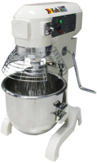
79 | 压面机 | 压面宽度：500mm  面团重量范围：0.5-7kg  轧辊调整范围：3-20mm  电压：380V  功率：3KW | 1340×770×1240 | 1 | 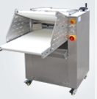
90 | 蒸煮间
91 | 大单星盆台 | 选用优质不锈钢板SUS-304制作，台面及水斗δ=1.2mm，脚φ41×1.0mm磨砂脚管（配有可调子弹脚），横通φ32×0.8mm，带后档板。  水斗尺寸：609×609×270。 | 1000×800×（800+150） | 1 | 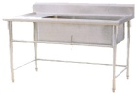
92 | 冲地龙头 | 1.外形尺寸∶ L=10m土5%  2.壳体为ST14冷轧板制成，支架为Q235钢制成，表面静电喷塑处理;  3.中心轴为硬度高不易磨损的特殊钢材;  4.锰钢弹簧;  5.10米蓝色液压钢丝管，耐温95℃，承压300PSI;·  6.接水口口径为1/2"外螺纹; .  ※在投标文件提供所投的产品符合管理体系认证证书及第三方检验报告  ※生产厂家有购买全球产品第三方责任险，累计赔偿额不低于200万元 |  | 1 | 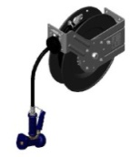
93 | 集汽罩 （单位：㎡） | 选用优质不锈钢板SUS-304制作，δ=1.0mm，配防爆灯。(风机及排烟管另计) | 5600×1200×500 (风机及排烟管另计) | 6.72 | 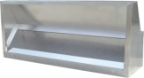
94 | 不锈钢集汽罩上封板（单位：㎡） | 选用优质不锈钢板SUS-304制作，δ=1.0mm。 | 5600×1200 | 6.72
95 | 电汽两用  双门蒸饭车 | 定制二十四盘/竖盘  双门24盘，柜身1.2mmSUS304不锈钢板，内胆为1mmSUS304不锈钢板，水胆为2mmSUS304不锈钢板。 | 1050*745*1450 | 3 | 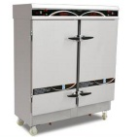
96 | 蒸饭车专用饭盘 | 说明：  1.采用优质304不锈钢板材制作。 |  | 72 | 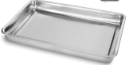
97 | 双层工作台 | 选用优质不锈钢板SUS-304制作，台面δ=1.2mm，层板δ=0.8mm，加强筋采用δ=1.2mm430不锈钢板, 脚φ41×1.0mm磨砂脚管（配有可调子弹脚），脚杯φ50×100×0.8mm。 | 1800×800×800 | 1
98 | 集汽罩 （单位：㎡） | 选用优质不锈钢板SUS-304制作，δ=1.0mm，配防爆灯。(风机及排烟管另计) | 4800×1200×500 (风机及排烟管另计) | 5.76 | 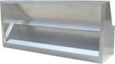
99 | 不锈钢集汽罩上封板（单位：㎡） | 选用优质不锈钢板SUS-304制作，δ=1.0mm。 | 4800×1200 | 5.76
100 | 电磁摇摆汤锅  （复合底） | 功率：20kw/380V  说明：  1.采用优质304不锈钢板材，面板厚1.2mm，侧板厚1.0mm；  2.采用技术领先的德国进口“英飞凌（Infineon）”IGBT(数字信号处理器），确保性能稳定；  3.（1）国家专利线盘，加热区域最大化，火力更均匀；(2)全密封机箱，三重立体防辐射屏蔽设计，防油污、水及虫侵蚀；（3）流线型线圈盘散热风道，防水风机抽风和送风相结合，散热更充分，机器寿命更长；（4）自行研发的脚动式磁感开关，8档360度旋转档位火力调节，加热温度区间更精细，更方便厨师掌控火候；  4.配置全真火力模拟显示器，可显示实时火力强度、功率、电度、故障、档位等多种功能，厨师操作更轻松。 | 1500*900*1100 | 2 | 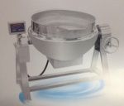
101 | 电磁蒸炉 | 功率：15kw/380V  说明：  1.采用优质304不锈钢板材，面板厚1.2mm，侧板厚1.0mm；  2.采用技术领先的德国进口“英飞凌（Infineon）”IGBT(数字信号处理器），确保性能稳定； 3.（1）国家专利线盘，加热区域最大化，火力更均匀；(2)全密封机箱，三重立体防辐射屏蔽设计，防油污、水及虫侵蚀；（3）流线型线圈盘散热风道，防水风机抽风和送风相结合，散热更充分，机器寿命更长；（4）自行研发的脚动式磁感开关，8档360度旋转档位火力调节，加热温度区间更精细，更方便厨师掌控火候；  4.配置全真火力模拟显示器，可显示实时火力强度、功率、电度、故障、档位等多种功能，厨师操作更轻松。 | 750*1100*800+400 | 2 | 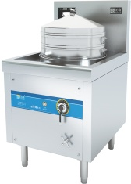
102 | 五层蒸笼架 | 选用优质不锈钢板SUS-304制作，δ=1.2mm。 | 620×450×1800 | 1 | 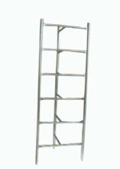
103 | 病人烹饪
104 | 脱排油烟罩（单位：㎡） | 选用优质不锈钢板SUS-304制作，δ=1.0mm，配双层过滤排,防爆灯，积油杯。(风机及排烟管另计) | 6200×1300×500 (风机及排烟管另计) | 8.06 | 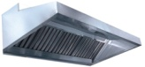
105 | 不锈钢脱排上封板（单位：㎡） | 选用优质不锈钢板SUS-304制作，δ=1.0mm。 | 7400×1200 | 8.88
106 | UV-C光解式油烟静化装置 | 1.灯管为进口原装灯管，厂家需可提供近三年的报关单；  2.14000~16000小时使用寿命；  3.灯管材质为石英；  4.紫外线灯具须符合 C波段 185（nm）波长、含汞气 35%、中度臭氧发生量、灯管材质为石英之条件。 UV-C灯管必须是进口产品；  5.灯管配有陶瓷灯头，具有更好的绝缘性；  6.电压及频率 220V 50Hz，单支灯管功率 210W*2支  7.单位长度UV强度最高1700mW/cm；  8.油烟净化效率不低于95%,额定风量下油烟排放浓度低于0.45mg/m3，需提供检测报告；  9.灯架必须易于安装及维修更换；  10.提供 ISO9001 质量管理体系认证及ISO14001环境管理体系认证；  11.油烟净化装置结构为圆弧结构，最大限度保证油烟通过灯管间隙； | 1775*125*295 | 1 | 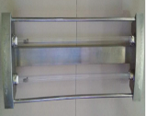
107 | 均流器 | 1、防紫外线专用油网具有将油烟从排烟系统的最前端厨房集烟罩内分离出去，有效地提高安全性和厨房罩通风系统清洁的功能。  2、应用于厨房吸气罩的防紫外线专用油网，当这种油网挡板应用在UV-C厨房集气烟罩时，可以有效阻挡UV-C强紫外线透光，防止强紫外线光线外泄导致的人身事故。  3、运行不需要任何辅助能量（如水、电等），也不需要任何辅助材料（如药剂、药水等）。大大减少了产品的使用和维护成本。  4、防紫外线专用油网滤芯采用特氟龙涂层具有不沾油、排油顺畅等特性，生产工艺采用国际先进技术整体模块化工艺经久耐用。  5、防紫外线专用油网内部采用特殊结构，具有防火功能。 | 500*500*35 | 12 | 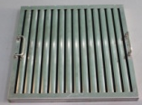
108 | UV-C控制箱 | 1、电源过流保护功能；  2、控制系统特设均流器保护电路，该系统可提供感应探头，当均流器板拆下时控制系统立即断电的功能；  3、设有累时功能，该累时器可记录UV-C灯管的使用时间，以小时计算；  4、控制系统设有电流 检测及八段LED显示功能；  5、该系统与外部设备具有联动功能；  6、可与饭店中央控制电脑及PLC设备连接控制油烟净化设备的启动停止；  7、控制系统内设有自动、手动开关；  8、可增加延时启动装置，配合风机开关。  9、控制系统主要元器件均为ABB品牌。 | 320*250*110 | 1 | 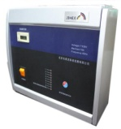
109 | 灭火系统 | 主要配件：驱动瓶、药剂罐、水流控制阀、感温装置、控制箱、食用油专用灭火药剂及释放机构等；  本装置须通过国家固定灭火系统和耐火构件质量监督检验中心检验合格，并取得型式检验报告，同时取得应急管理部消防产品合格评定中心颁发的消防产品认证证书；  储存方式及压力：贮气瓶驱动式，13MPa，规格：1.2L，驱动方式：氮气驱动；  材料全部采用不锈钢、铜及少量合金铝，并经过防腐处理；  采用机械、电控相结合传动，24小时全天候监控，可连接消防报警系统；  火情发生后，灭火装置自动启动扑灭火焰，在灭火时声光报警、打开水流阀同时进行设有机械应急启动装置，当手动、自动启动不成功时使用；  单瓶组灭火药剂充装量：14.5kg，双瓶组灭火药剂充装量：29kg，灭火药剂有效期为6年；  食用油专用灭火药剂应为绿色环保型灭火药剂，无色、无味、灭火效率快且不复燃，并且具有省级以上疾病预防控制中心出具相关的无毒检验报告；  本装置灭火剂喷放时间在18s以上，同时具有国家应急管理部权威检验机构出具的制造商食用油专用灭火药剂灭火试验报告，灭火时间：≤1.8s；  装置启动灭火的同时，可联动电气开关切断厨房设备用电，可联动燃气切断阀切断燃气；  装置主机具备控制接口，可实现动火离人功能，全方位保护厨房消防安全。 |  | 1 | 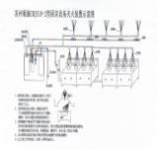
110 | 电磁摇摆汤锅  (复合底) | 功率：20kw/380V  说明：  1.采用优质304不锈钢板材，面板厚1.2mm，侧板厚1.0mm；  2.采用技术领先的德国进口“英飞凌（Infineon）”IGBT(数字信号处理器），确保性能稳定；  3.（1）国家专利线盘，加热区域最大化，火力更均匀；(2)全密封机箱，三重立体防辐射屏蔽设计，防油污、水及虫侵蚀；（3）流线型线圈盘散热风道，防水风机抽风和送风相结合，散热更充分，机器寿命更长；（4）自行研发的脚动式磁感开关，8档360度旋转档位火力调节，加热温度区间更精细，更方便厨师掌控火候；  4.配置全真火力模拟显示器，可显示实时火力强度、功率、电度、故障、档位等多种功能，厨师操作更轻松。 | 1500*900*1100 | 1
111 | 电汽两用  单门蒸饭车 | 定制十二盘/竖盘  单门12盘，柜身1.2mmSUS304不锈钢板，内胆为1mmSUS304不锈钢板，水胆为2mmSUS304不锈钢板。 | 480*745*1450 | 1 | 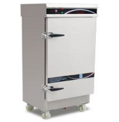
112 | 蒸饭车专用饭盘 | 说明：  1.采用优质304不锈钢板材制作。 |  | 12 | 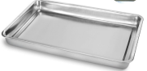
113 | 调料平台 | 选用优质不锈钢板SUS-304制作，台面δ=1.2mm， 脚φ41×1.0mm磨砂脚管（配有可调子弹脚），脚杯φ50×100×0.8mm，横通φ32×0.8mm。 | 定制 | 1 | 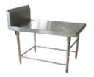
114 | 800双头大锅灶 | 1、优质不锈钢板制造，台面一次压制 成型；  2、外旁板、后立板SUS201板厚δ＝1.0,龙骨架国标不锈钢方管25*38厚 1.2，衬板电解镀锌钢板厚δ＝1.5mm,灶身双层热轧钢板，隔热层厚40,炉膛 50厚耐高温材料及50厚耐高温泥，稀土贵金属聚能网；  3、配全预混式节能炉头，43V42W直流风机。 炉灶噪音在65分贝以下，热 效率65%以上；  4、燃气泄漏报警自动关闭；  5、火力为5档，火力大小数字可视化显示屏，故障代码显示；（051） | 2000*1200*800+450 | 1
117 | 不锈钢灶后封墙钢（单位：㎡） | 选用优质不锈钢板SUS-304制作，δ=1.5mm。 | 7120×1800 | 12.8
118 | 带星盆调料台 | 选用优质不锈钢板SUS-304制作，台面δ=1.2mm， 脚φ41×1.0mm磨砂脚管（配有可调子弹脚），脚杯φ50×100×0.8mm，横通φ32×0.8mm，配优质落水器及拦渣片。  水斗尺寸：457×457×270。 | 600×1200×（800+450） | 1 | 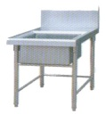
119 | 双星盆台 | 选用优质不锈钢板SUS-304制作，台面及水斗δ=1.2mm，脚φ41×1.0mm磨砂脚管（配有可调子弹脚），横通φ32×0.8mm，带后档板。  水斗尺寸：609×609×270。 | 1500×800×（800+150） | 1 | 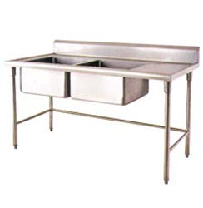
120 | 双层工作台 | 选用优质不锈钢板SUS-304制作，台面δ=1.2mm，层板δ=0.8mm，加强筋采用δ=1.2mm430不锈钢板, 脚φ41×1.0mm磨砂脚管（配有可调子弹脚），脚杯φ50×100×0.8mm。 | 1800×800×800 | 2
121 | 双向移门调理台 | 选用优质304不锈钢板制作，台面δ=1.2mm，，加强筋采用δ=1.2mm430不锈钢板,重力脚φ50×150×1.0mm，双向四移门。 | 1800×800×800 | 1
122 | 地通架 |  |  | 4
123 | 冲地龙头 | 1.外形尺寸∶ L=10m土5%  2.壳体为ST14冷轧板制成，支架为Q235钢制成，表面静电喷塑处理;  3.中心轴为硬度高不易磨损的特殊钢材;  4.锰钢弹簧;  5.10米蓝色液压钢丝管，耐温95℃，承压300PSI;·  6.接水口口径为1/2"外螺纹; .  ※在投标文件提供所投的产品符合管理体系认证证书及第三方检验报告  ※生产厂家有购买全球产品第三方责任险，累计赔偿额不低于200万元 |  | 1 | 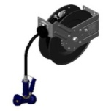
124 | 洗眼装置 | "1/2” IPS的进出口连接,1-1/4” IPS的污水出口处连接.  Twin Feather-Flo® ABS 塑料洗眼头带有2.5 gpm流量控制  " |  | 1
125 | 双门热风消毒柜 | 1、功率：4.6KW/220V  2、全不锈钢制作，上下四层，电器采用进口品牌  3、柜内温度：30℃-150℃ 加热方式：采用不锈钢加热管，高温高效能风机循环。  4、有效容积：760L  5、客户可选配远程温度监控系统，实时通过APP了解产品运行情况：提供APP界面截屏及相关软件著作权证书（防止版权纠纷）； ▲6、所使用加热管为304材质（更加耐腐）并出具检测报告；  ▲7、工厂具有消毒产品生产许可证，所生产的同类型产品通过省疾控中心检测，大肠杆菌绝对灭活值>4.7脊髓灰质炎绝对灭活值>4；  (投标时带▲的技术参数须提供加盖投标人公章的同系列产品有效证书复印件) | 1310×660×1740 | 1 | 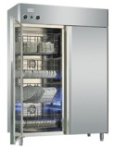
126 | 营养厨房
127 | 四门冷藏柜 |  |  | 1
128 | 单星盆台 |  |  | 1
129 | 双层工作台 |  |  | 1
130 | 单向移门调理台 |  |  | 1
131 | 脱排油烟罩（单位：㎡） | 选用优质不锈钢板SUS-304制作，δ=1.0mm，配双层过滤排,防爆灯，积油杯。(风机及排烟管另计) | 2000×700×500 (风机及排烟管另计) | 1.4
132 | 不锈钢脱排上封板（单位：㎡） | 选用优质不锈钢板SUS-304制作，δ=1.0mm。 | 2800×1200 | 3.36 | /
133 | 三眼炒灶 |  |  | 1
134 | 单向移门调理台 |  |  | 1
135 | 二次更衣
136 | 洗手星盆 | 选用优质不锈钢板SUS-304制作，台面δ=1.2mm，带后档板。 | 430×390×150 | 2
137 | 流质间
147 | 病房备餐间
148 | 立式两门冷藏柜(风冷) | 以上产品使用优质SUS-304不锈钢板材；全铜管冷凝器、蒸发器；进口压缩机；环戊烷发泡剂；平台柜采用“前吸风、前排风”设计，更贴合高端酒店需要。冷藏温度：-2℃∼10℃ | 610x750x1960 | 1 | 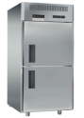
149 | 单星盆台 | 选用优质不锈钢板SUS-304制作，台面及水斗δ=1.2mm，脚φ41×1.0mm磨砂脚管（配有可调子弹脚），横通φ32×0.8mm，带后档板。  水斗尺寸：457×457×270。 | 600×800×（800+150） | 1
150 | 双层工作台 | 选用优质不锈钢板SUS-304制作，台面δ=1.2mm，层板δ=0.8mm，加强筋采用δ=1.2mm430不锈钢板, 脚φ41×1.0mm磨砂脚管（配有可调子弹脚），脚杯φ50×100×0.8mm。 | 1600×800×800 | 1
151 | 双层工作台 |  |  | 2
152 | 双层工作台 | 选用优质不锈钢板SUS-304制作，台面δ=1.2mm，层板δ=0.8mm，加强筋采用δ=1.2mm430不锈钢板, 脚φ41×1.0mm磨砂脚管（配有可调子弹脚），脚杯φ50×100×0.8mm。 | 2100×800×800 | 1
153 | 餐车冲洗
154 | 大单星盆台 | 选用优质不锈钢板SUS-304制作，台面及水斗δ=1.2mm，脚φ41×1.0mm磨砂脚管（配有可调子弹脚），横通φ32×0.8mm，带后档板。  水斗尺寸：609×609×270。 | 1000×800×（800+150） | 1
155 | 冲地龙头 | 1.外形尺寸∶ L=10m土5%  2.壳体为ST14冷轧板制成，支架为Q235钢制成，表面静电喷塑处理;  3.中心轴为硬度高不易磨损的特殊钢材;  4.锰钢弹簧;  5.10米蓝色液压钢丝管，耐温95℃，承压300PSI;·  6.接水口口径为1/2"外螺纹; .  ※在投标文件提供所投的产品符合管理体系认证证书及第三方检验报告  ※生产厂家有购买全球产品第三方责任险，累计赔偿额不低于200万元 |  | 1 | 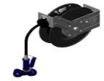
156 | 水龙头 |  |  | 2
157 | 病房餐车存放消毒
158 | 保温送餐车 |  |  | 10
159 | 二层厨房
162 | 二次更衣
163 | 洗手星盆 | 选用优质不锈钢板SUS-304制作，台面δ=1.2mm，带后档板。 | 430×390×150 | 2 | 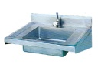
164 | 熟食间
165 | 单星盆台 | 选用优质不锈钢板SUS-304制作，台面及水斗δ=1.2mm，脚φ41×1.0mm磨砂脚管（配有可调子弹脚），横通φ32×0.8mm，带后档板。  水斗尺寸：457×457×270。 | 600×800×（800+150） | 1
166 | 单向移门调理台 | 选用优质不锈钢板SUS-304制作，台面δ=1.2mm，，加强筋采用δ=1.2mm430不锈钢板,重力脚φ50×150×1.0mm，单向双移门。 | 1800×800×800 | 1 | 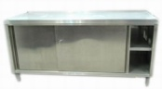
167 | 卧式两门冷藏柜1.8m(风冷) | 以上产品使用优质SUS-304不锈钢板材；全铜管冷凝器、蒸发器；进口压缩机；环戊烷发泡剂；平台柜采用“前吸风、前排风”设计，更贴合高端酒店需要。冷藏温度：-6℃ 12℃ | 1800×800×800 | 1 | 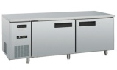
168 | 四层格栅货架 | 选用优质不锈钢板SUS-304制作，25*12方管δ=1.2mm，脚φ38*1.0mm磨砂脚管（配有可调子弹脚）。 | 1200*500*1800 | 1
169 | 员工备餐间
170 | 双层工作台 | 选用优质不锈钢板SUS-304制作，台面δ=1.2mm，层板δ=0.8mm，加强筋采用δ=1.2mm430不锈钢板, 脚φ41×1.0mm磨砂脚管（配有可调子弹脚），脚杯φ50×100×0.8mm。 | 2000×900×800 | 1
171 | 五斗保温售菜台（电热型）连前开孔台 | 选用优质不锈钢板SUS-304制作，面板δ=1.2mm，脚φ41×1.0mm磨砂脚管（配有可调子弹脚），脚杯φ50×100×0.8mm，横通φ25×0.8mm，配4KW/220V电热管及温控器，配5个GN1/1×4”份数盘。 | 1800×900×800 | 4
172 | 玻璃罩连不锈钢支架 | 选用SUS-304不锈钢板制作，δ=1.2mm,压板宽300 mm，下装照明灯2盏，并配热弯圆弧玻璃，玻璃δ=12mm，底脚宽500 mm，圆弧最宽处590 mm，竖板高480 mm。 | L=1800 mm | 4 | 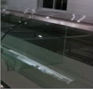
174 | 暖饭(汤)桶车 | 选用优质不锈钢板SUS-304制作，面板δ=1.2mm，配2KW/220V电热管及万向尼龙轮。 | 600×600 | 1 | 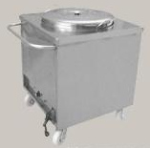
175 | 双层工作台 | 选用优质不锈钢板SUS-304制作，台面δ=1.2mm，层板δ=0.8mm，加强筋采用δ=1.2mm430不锈钢板, 脚φ41×1.0mm磨砂脚管（配有可调子弹脚），脚杯φ50×100×0.8mm。 | 1500×600×800 | 1
176 | 双层工作台 | 选用优质不锈钢板SUS-304制作，台面δ=1.2mm，层板δ=0.8mm，加强筋采用δ=1.2mm430不锈钢板, 脚φ41×1.0mm磨砂脚管（配有可调子弹脚），脚杯φ50×100×0.8mm。 | 1800×800×800 | 1
177 | 单向移门调理台 | 选用优质不锈钢板SUS-304制作，台面δ=1.2mm，，加强筋采用δ=1.2mm430不锈钢板,重力脚φ50×150×1.0mm，单向双移门。 | 1800×800×800 | 2
178 | 四层平板架 | 选用优质不锈钢板SUS-304制作，平板δ=1.2mm，脚φ38*1.0mm磨砂脚管（配有可调子弹脚）。 | 1150*500*1800 | 1 | 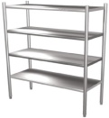
179 | 立式两门冷藏柜(风冷) | 以上产品使用优质304不锈钢板材；全铜管冷凝器、蒸发器；进口压缩机；环戊烷发泡剂；平台柜采用“前吸风、前排风”设计，更贴合高端酒店需要。冷藏温度：-2℃∼10℃ | 610x750x1960 | 1 | 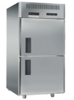
180 | 单星盆台 | 选用优质不锈钢板SUS-304制作，台面及水斗δ=1.2mm，脚φ41×1.0mm磨砂脚管（配有可调子弹脚），横通φ32×0.8mm，带后档板。  水斗尺寸：457×457×270。 | 600×800×（800+150） | 1
181 | 四门保洁柜 | 选用优质不锈钢板SUS-304制作，层板δ=0.8mm，加强筋采用δ=1.2mm430不锈钢板, 重力脚φ50×150×1.0mm，上翻式不锈钢密封双层翻门，翻门内覆0.6㎜不锈钢板。 | 1200×500×1800 | 1 | 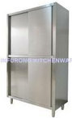
182 | 暖饭(汤)桶车 | 选用优质不锈钢板SUS-304制作，面板δ=1.2mm，配2KW/220V电热管及万向尼龙轮。 | 600×600 | 2 | 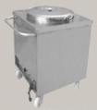
183 | 单向移门调理台 | 选用优质不锈钢板SUS-304制作，台面δ=1.2mm，，加强筋采用δ=1.2mm430不锈钢板,重力脚φ50×150×1.0mm，单向双移门。 | 1200×600×800 | 3 | 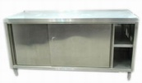
184 | 员工消洗间
185 | 双层工作台 | 选用优质不锈钢板SUS-304制作，台面δ=1.2mm，层板δ=0.8mm，加强筋采用δ=1.2mm430不锈钢板, 脚φ41×1.0mm磨砂脚管（配有可调子弹脚），脚杯φ50×100×0.8mm。 | 1500×700×500 | 1
186 | 塑料收碟筐 | 采用PE材料制作 | 约610*490*360 | 3
187 | 双星污碟台 | 选用优质不锈钢板SUS-304制作，台面及水斗δ=1.2mm，脚φ41×1.0mm（配有可调子弹脚），脚杯φ50×100×0.8mm，横通φ25×0.8mm，凹槽型，与洗碗机配套。  水斗尺寸：457×457×280。 | 2500×800×（850+200） | 1 | 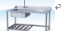
188 | 花洒龙头 | 1 座台式单孔双温高压花洒、黄铜铸造表面抛光镀铬处理  2 直管采用快速安装设计，安装简单高效  3 150mm±5%长的墙上托架；  4.工作高度：980mm±5%；  5.进水口配有止回阀，防止回水倒流；  6.接水口口径为1/2"外螺纹；  7.配12寸摇摆龙头  ※水嘴通用技术条件须符合 GB25501-2019《水嘴用水效率限定值及用水效率等级》（流量≤6.0L/min）中国节水产品质量标准指标要求。  ※在投标文件提供所投的产品符合管理体系认证证书  10、生产厂家有购买全球产品第三方责任险，累计赔偿额不低于200万元 |  | 1 | 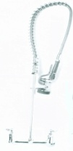
189 | 集汽罩 （单位：㎡） | 选用优质不锈钢板SUS-304制作，δ=1.0mm，配防爆灯。(风机及排烟管另计) | 2800×1000×500 (风机及排烟管另计) | 2.8 | 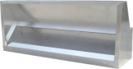
190 | 通道式洗碗机带烘干 | 洗涤量：200筐/小时  配电量：59.8kW/380V  · 装载高度：440mm· 清洗温度：55～65 ℃· 喷淋温度：82～90 ℃· 耗水量：420L/h· 水箱容量：105L· 清洗臂数量：上4/下4  · 清洗泵功率：1.5kW· 水箱加热功率：12kW· 喷淋加热功率：36kW· 烘干加热功率：9kW·  ▲1、洗碗机符合洗碗机安全国家标准，洗碗机洗涤后餐具必须符合GB/T 14934-2016 游离性余氯、阴离子合成洗涤剂、大肠杆菌、沙门氏菌检测认证（提供品牌方盖章检测报告，检测报告需含投标项目名称水印）  ▲2、所投洗碗机须提供检测机构出具的：依据GB/T 4806.9-2016 食品安全国家标准食品接触用金属材料及制品检测，化学成分（As、Cd、Pb、Cr、Ni）检测残留认证（提供品牌方盖章检测报告，检测报告需含投标项目名称水印）  ▲3、所投洗碗机须提供检测机构出具的：过71度试纸测试的检测报告（提供品牌方盖章检测报告，检测报告需含投标项目名称水印）  ▲4、所投洗碗机须提供检测机构出具的：依据GB/T4706. l-2005、GB/T4706.50-2008电气安全、机械危险的检测报告（检测报告上须体现“CMA”标识，提供品牌方盖章检测报告，检测报告需含投标项目名称水印）  ▲5、所投洗碗机须含有国家单位颁发的科技进步证书，网上可查（提供品牌方盖章证书，证书需含投标项目名称水印） | 1955×770×2010 | 1 | 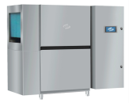
191 | 洁碟台 | 选用优质不锈钢板SUS-304制作，台面δ=1.2mm，层板δ=0.8mm，加强筋采用δ=1.2mm430不锈钢板, 脚φ38×1.0mm（配有可调子弹脚），脚杯φ50×100×0.8mm，凹槽型，与洗碗机配套。 | 1500×800×（850+200） | 1 | 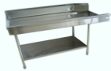
192 | 残菜回收台 | 选用优质不锈钢板SUS-304制作，台面δ=1.2mm，加强筋采用δ=1.2mm430不锈钢板,脚φ41×1.0mm磨砂脚管（配有可调子弹脚），，脚杯φ50×100×0.8mm，横通φ32×0.8mm，车、桶、台配套。 | 1500×800×800 | 1 | 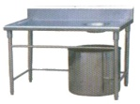
193 | 大双星盆台 | 选用优质不锈钢板SUS-304制作，台面及水斗δ=1.2mm，脚φ41×1.0mm磨砂脚管（配有可调子弹脚），横通φ32×0.8mm，带后档板。  水斗尺寸：609×609×270。 | 1500×800×（800+150） | 1 | 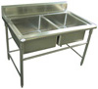
194 | 双门热风消毒柜 | 功率：4.6KW/220V  全不锈钢304制作，上下四层，电器采用进口品牌。  柜内温度：30℃-150℃ 加热方式：采用不锈钢加热管，高温高效能风机循环。有效容积：760L | 1310×660×1740 | 2 | 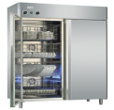
195 | 四门保洁柜 | 选用优质不锈钢板SUS-304制作，层板δ=0.8mm，加强筋采用δ=1.2mm430不锈钢板, 重力脚φ50×150×1.0mm，上翻式不锈钢密封双层翻门，翻门内覆0.6㎜不锈钢板。 | 1200×500×1800 | 2
196 | 泔水台车 | 选用优质不锈钢板SUS-304制作，台面δ=1.2mm，脚φ41×1.0mm磨砂脚管（配有可调子弹脚），车、桶、台配套。 | 700×700×800 | 2 | 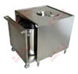
197 | 双层工作台 | 选用优质不锈钢板SUS-304制作，台面δ=1.2mm，层板δ=0.8mm，加强筋采用δ=1.2mm430不锈钢板, 脚φ41×1.0mm磨砂脚管（配有可调子弹脚），脚杯φ50×100×0.8mm。 | 1500×700×500 | 1
198 | 塑料收碟筐 | 采用PE材料制作 | 约610*490*360 | 3
199 | 拖把池 | 选用优质不锈钢板SUS-304制作，台面及水斗δ=1.2mm，脚φ41×1.0mm磨砂脚管（配有可调子弹脚），横通φ32×0.8mm，带后档板，配优质落水器及拦渣片。  水斗尺寸：457×457×270。 | 600×600×（500+150） | 1 | 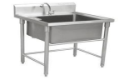
200 | 洗手水池 | 选用优质不锈钢板SUS-304制作，台面及水斗δ=1.2mm，脚φ41×1.0mm磨砂脚管（配有可调子弹脚），横通φ32×0.8mm，带后档板,配六个水龙头。 | 3600×500×（800+150） | 1 | 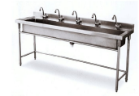
201 | 员工面档
202 | 电磁平扒炉 | 功率：8KW/380V  选用优质不锈钢板SUS-304制作，配调料盒,接油盒。 | 700*800*800 | 1 | 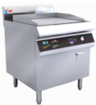
203 | 热汤池柜 | 选用优质不锈钢板SUS-304制作，面板δ=1.2mm，脚φ41×1.0mm磨砂脚管（配有可调子弹脚），脚杯φ50×100×0.8mm，横通φ25×0.8mm，配220V电热管及温控器，配4个GN1/3×4”份数盘。 | 1100*800*800 | 1 | /
204 | UV一体式智能排烟罩 | 1、框架主材采用304不锈钢板材制作，烟罩体板材厚度1.2mm，烟罩分段制作，可分多个单元组成。  2、HF旋流过滤器。  3、UV-C（紫外线-C波段185mm）高效除油、降解异味技术。  4、配备防水嵌入式飞利浦LED照明。  5、配备独立控制的捕捉风幕技术。  6、油烟净化效率95%以上，油烟排放浓度低于1.0mg/m3 ，颗粒物排放浓度低于2.0mg/m3，非甲烷总烃排放浓度低于5.0mg/m³，UV油烟净化器的臭氧允许增加量≤0.16 mg/ m3（1h均值），有效去油除味。  ▲7、UV一体式智能排烟罩通过国家检测，由环能环保技术检测中心依据《饮食业油烟排放标准》（GB18483-2001）和《饮食业油烟净化设备技术要求及检测技术规范》（HJ/T 62-2001）出具的检测报告和国家CEP认证证书。  规格：3700×1200×500 | 3800×1000×500 (风机及排烟管另计) | 1 | 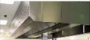
205 | 不锈钢脱排上封板（单位：㎡） | 选用优质不锈钢板SUS-304制作，δ=1.0mm。 | 8000×1200 | 9.6 | /
206 | 电磁煮面炉 | 功率：15kW/380V  1、汤桶无清洁死角，更易清洁。  2、智能防干烧保护系统，汤桶内无需感温探头，使用寿命更长，清洁无死角。  3、材质：全不锈钢加厚机身，美观大方，坚固耐用。  4、立体三防结构设计，防水、防油烟、防虫。  5、电子器件与风道完全隔离，避免油烟、水汽侵蚀电路。 | 700*800*800 | 1 | 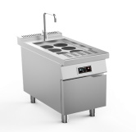
207 | 单层工作台 | 选用优质不锈钢板SUS-304制作，台面δ=1.2mm，层板δ=0.8mm，加强筋采用δ=1.2mm430不锈钢板, 脚φ41×1.0mm磨砂脚管（配有可调子弹脚），脚杯φ50×100×0.8mm。 | 800×700×800 | 1 | 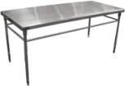
208 | 小笼蒸台 | 选用优质不锈钢板SUS-304制作，面板δ=1.2mm，  φ38*1.0mm圆管立脚，可放ø600蒸  笼；蒸笼另配。  电量：12KW/380V | 700×700×800 | 1 | 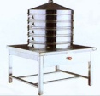
209 | 单星盆柜 | 选用优质不锈钢板SUS-304制作，台面及水斗δ=1.2mm，脚φ41×1.0mm磨砂脚管（配有可调子弹脚），横通φ32×0.8mm，带后档板，单边单开门。  水斗尺寸：457×457×270。 | 600×600×（800+150） | 1 | 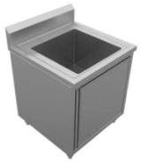
210 | 卧式两门冷藏柜1.5m(风冷) | 以上产品使用优质304不锈钢板材；全铜管冷凝器、蒸发器；进口压缩机；环戊烷发泡剂；平台柜采用“前吸风、前排风”设计，更贴合高端酒店需要。冷藏温度：-6℃ 12℃ | 1500×800×800 | 1 | 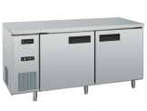
211 | 单向移门调理台 | 选用优质不锈钢板SUS-304制作，台面δ=1.2mm，，加强筋采用δ=1.2mm430不锈钢板,重力脚φ50×150×1.0mm，单向双移门。 | 1500×600×800 | 1 | 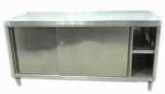
212 | 水龙头配件
213 | 冷热水龙头 | 1.座台式安装，双孔双温；  2.美标低铅铜铸造表面抛光镀铬处理  3.配1/4转优质陶瓷阀芯一字型手柄；  4.左右接口间距为152mm，采用偏芯设计可微调（15mm）；  5.开孔尺寸为25mm ，接口为标准4分外螺纹；  ▲6.水嘴通用技术条件须符合 GB25501-2019《水嘴水效限定值及水效等级》（均匀性流量≤3.0L/min）中国节水产品质量标准指标要求；  ▲7.产品符合管理体系认证要求并提供证书复印件； ▲8.产品材质铅的含量≤0.22%并且具有第三方材质铅含量检验报告。 (投标时带▲的技术参数须提供有效证书复印件加盖生产厂家公章) |  | 33 | 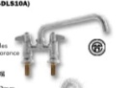
214 | 感应水龙头 | 1.外形尺寸：160×62×169(mm)±5%  2.工作电压：1.5V×4（四节五号干电池）或者110V 50/60HZ；  3.工作水压：0.1-0.6MPa 可接冷热混水，出水温度可调；  4.开孔径：25mm；  5.台式安装黄铜铸造水嘴，表面镀铬处理；  6. 接水口口径为1/2"外螺纹；  ▲水嘴通用技术条件须符合CJ/T194/2014; GB25501-2019《水嘴用水效率限定值及用水效率等级》（流量≤7.5L/min）中国节水产品质量标准指标要求。  ▲生产厂家有购买全球产品第三方责任险，累计赔偿额不低于200万元 |  | 6 | 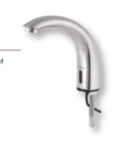
215 | 曲棍去水 | 1 H62黄铜铸造主体，表面粗镀铬处理。 2 水槽开孔直径90mm,下水口为11/2''内螺纹和23/8''外 螺纹 3 溢水管开孔直径2''溢流管高度350mm 4 旋转开关，摇摆长度280mm配绝缘耐热手柄。 5 可拆卸过滤网，方便清理。 |  | 28 | 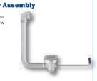
216 | 其他
217 | 灭蝇灯 | 功率：55W /220V  产品类别 电击灭蚊灯 | 690×190×530 | 22 | 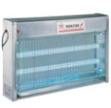
218 | 紫外线消毒灯 | 电量：40W/1PH/220V； |  | 8 | 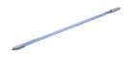
219 | 风幕机 |  | 1500×235×210 | 3 | 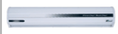
220 | 风幕机 |  | 1200×235×210 | 3 | 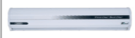
221 | 一层厨房排油烟系统
222 | 不锈钢风管（单位：㎡） | 说明：选用优质SUS-304不锈钢板制作，δ=1.0mm。 |  | 236 | 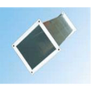
223 | 不锈钢抽烟风柜 | 排风量：50000m³/h  功率：22KW/380V  全压：850Pa  说明：双层隔音型风柜 |  | 1 | 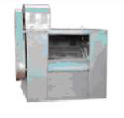
224 | 防火阀 | 说明：主材：2.0厚碳钢，熔点：150℃，含支吊架制作安装及除锈刷漆。 | 900×600×200 | 1 | 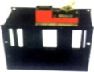
225 | 风柜减震架 | 说明：8#槽钢制作，配吊式减震器； |  | 1 | /
226 | 智能控制器 | 1、具备缺相、过载基本保护功能外，还能对过流、过压、短路等进行保护。  2、较普通保护器，皮带、轴承故障降低50%.  3、系统稳定性增强80%  4、节省用电30% | 22Kw | 1 | 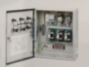
227 | 一层厨房排水蒸气系统
228 | 不锈钢风管（单位：㎡） | 说明：选用优质SUS-304不锈钢板制作，δ=0.8mm。 |  | 156 | 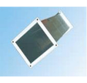
229 | 不锈钢抽烟风柜 | 排风量：35000m³/h  功率：11KW/380V  全压：650Pa |  | 1
230 | 防火阀 | 说明：主材：2.0厚碳钢，熔点：150℃，含支吊架制作安装及除锈刷漆。 |  | 3 | 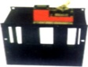
231 | 风柜减震架 | 说明：8#槽钢制作，配吊式减震器； |  | 1 | /
232 | 智能控制器 | 1、具备缺相、过载基本保护功能外，还能对过流、过压、短路等进行保护。  2、较普通保护器，皮带、轴承故障降低50%.  3、系统稳定性增强80%  4、节省用电30% | 11Kw | 1
233 | 二层洗碗间排水蒸气系统
234 | 不锈钢风管（单位：㎡） | 说明：选用优质SUS-304不锈钢板制作，δ=0.8mm。 |  | 18 | 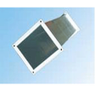
235 | 4#轴流风机 | 风量：6500m3/h；  电量：0.75-4KW/220V。  风压：160pa |  | 1 | 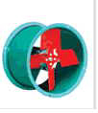
236 | 防雨百叶 | 说明：选用优质SUS-304不锈钢板制作，δ=0.8mm。 |  | 1 | /
237 | 二层面档排水气系统
238 | 不锈钢风管（单位：㎡） | 说明：选用优质SUS-304不锈钢板制作，δ=0.8mm。 |  | 18
239 | 防雨百叶 | 说明：选用优质SUS-304不锈钢板制作，δ=0.8mm。 |  | 1 | /
240 | 不锈钢抽烟风柜 | 排风量：9000m³/h  功率：3KW/380V  全压：650Pa  说明：双层隔音型风柜 |  | 1 | 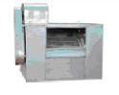
241 | 风柜减震架 | 说明：8#槽钢制作，配吊式减震器； |  | 1 | /
242 | 智能控制器 | 1、具备缺相、过载基本保护功能外，还能对过流、过压、短路等进行保护。  2、较普通保护器，皮带、轴承故障降低50%.  3、系统稳定性增强80%  4、节省用电30% | 3Kw | 1
243 | 设备金额合计
244 | 其它
245 | 施工措施费 | 含现场水电配合费等费用，约3%工程总价。 |  | 1
 |  |  | 合计：

